第一大項指標

宜蘭縣深溝國民小學108年度環境教育**行政與管理**

1. 項目：環教人員認證證書
2. 內容簡述：本校林建呈老師於103年取得環境教育人員認證證書，並於108年辦理展延。本校王淑巧老師已於108年8月參加「環境教育人員(經歷)認證」研習，並取得研習時數，現正準備申請環教人員認證。
3. 佐證照片

1.環教人員認證證書

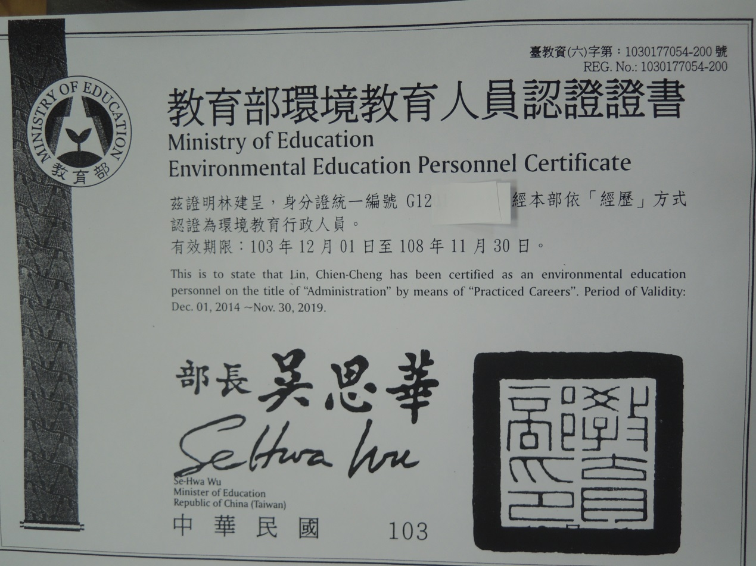

3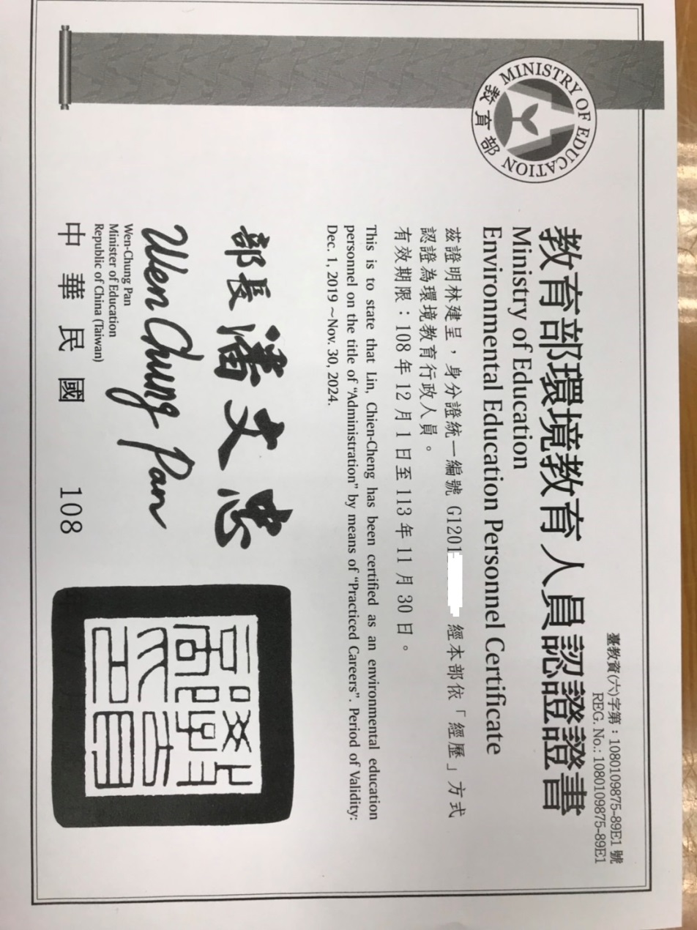

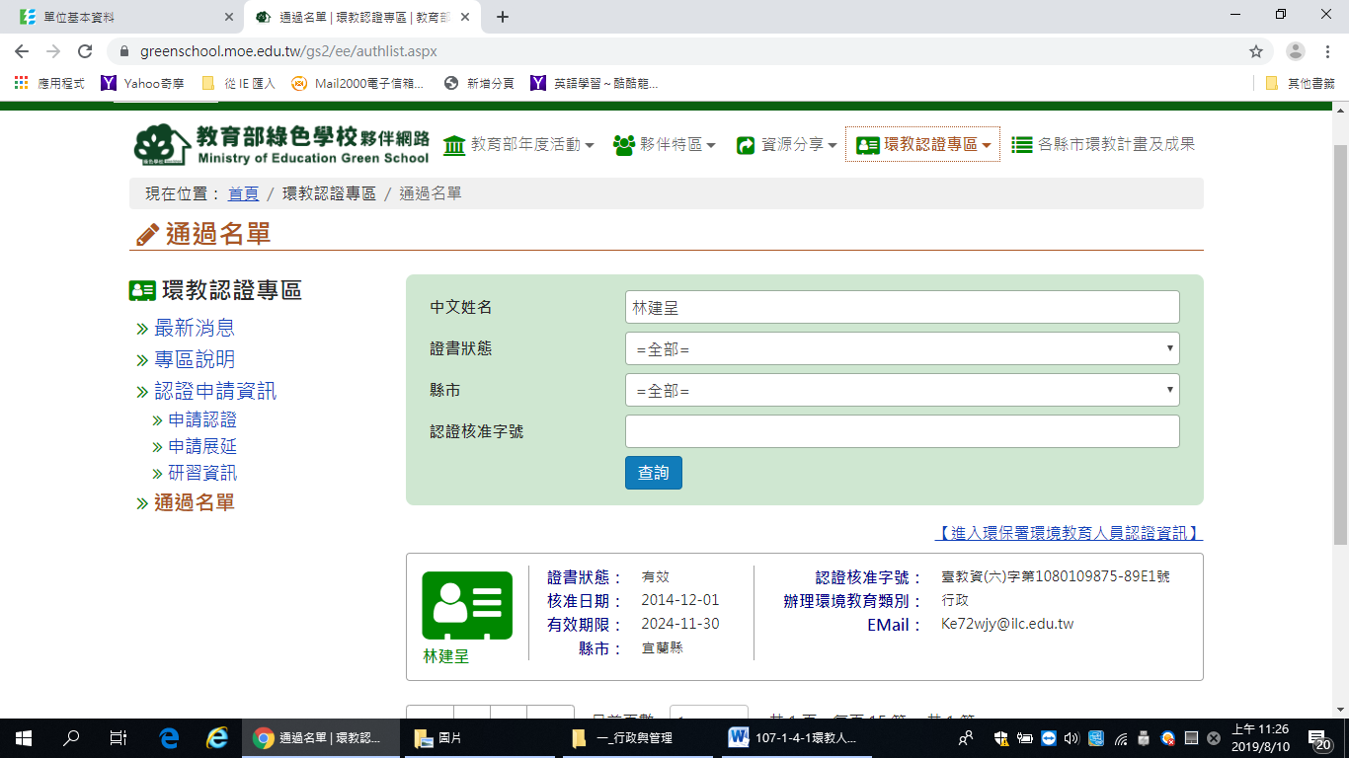

2. 「環境教育人員(經歷)認證」研習證明

